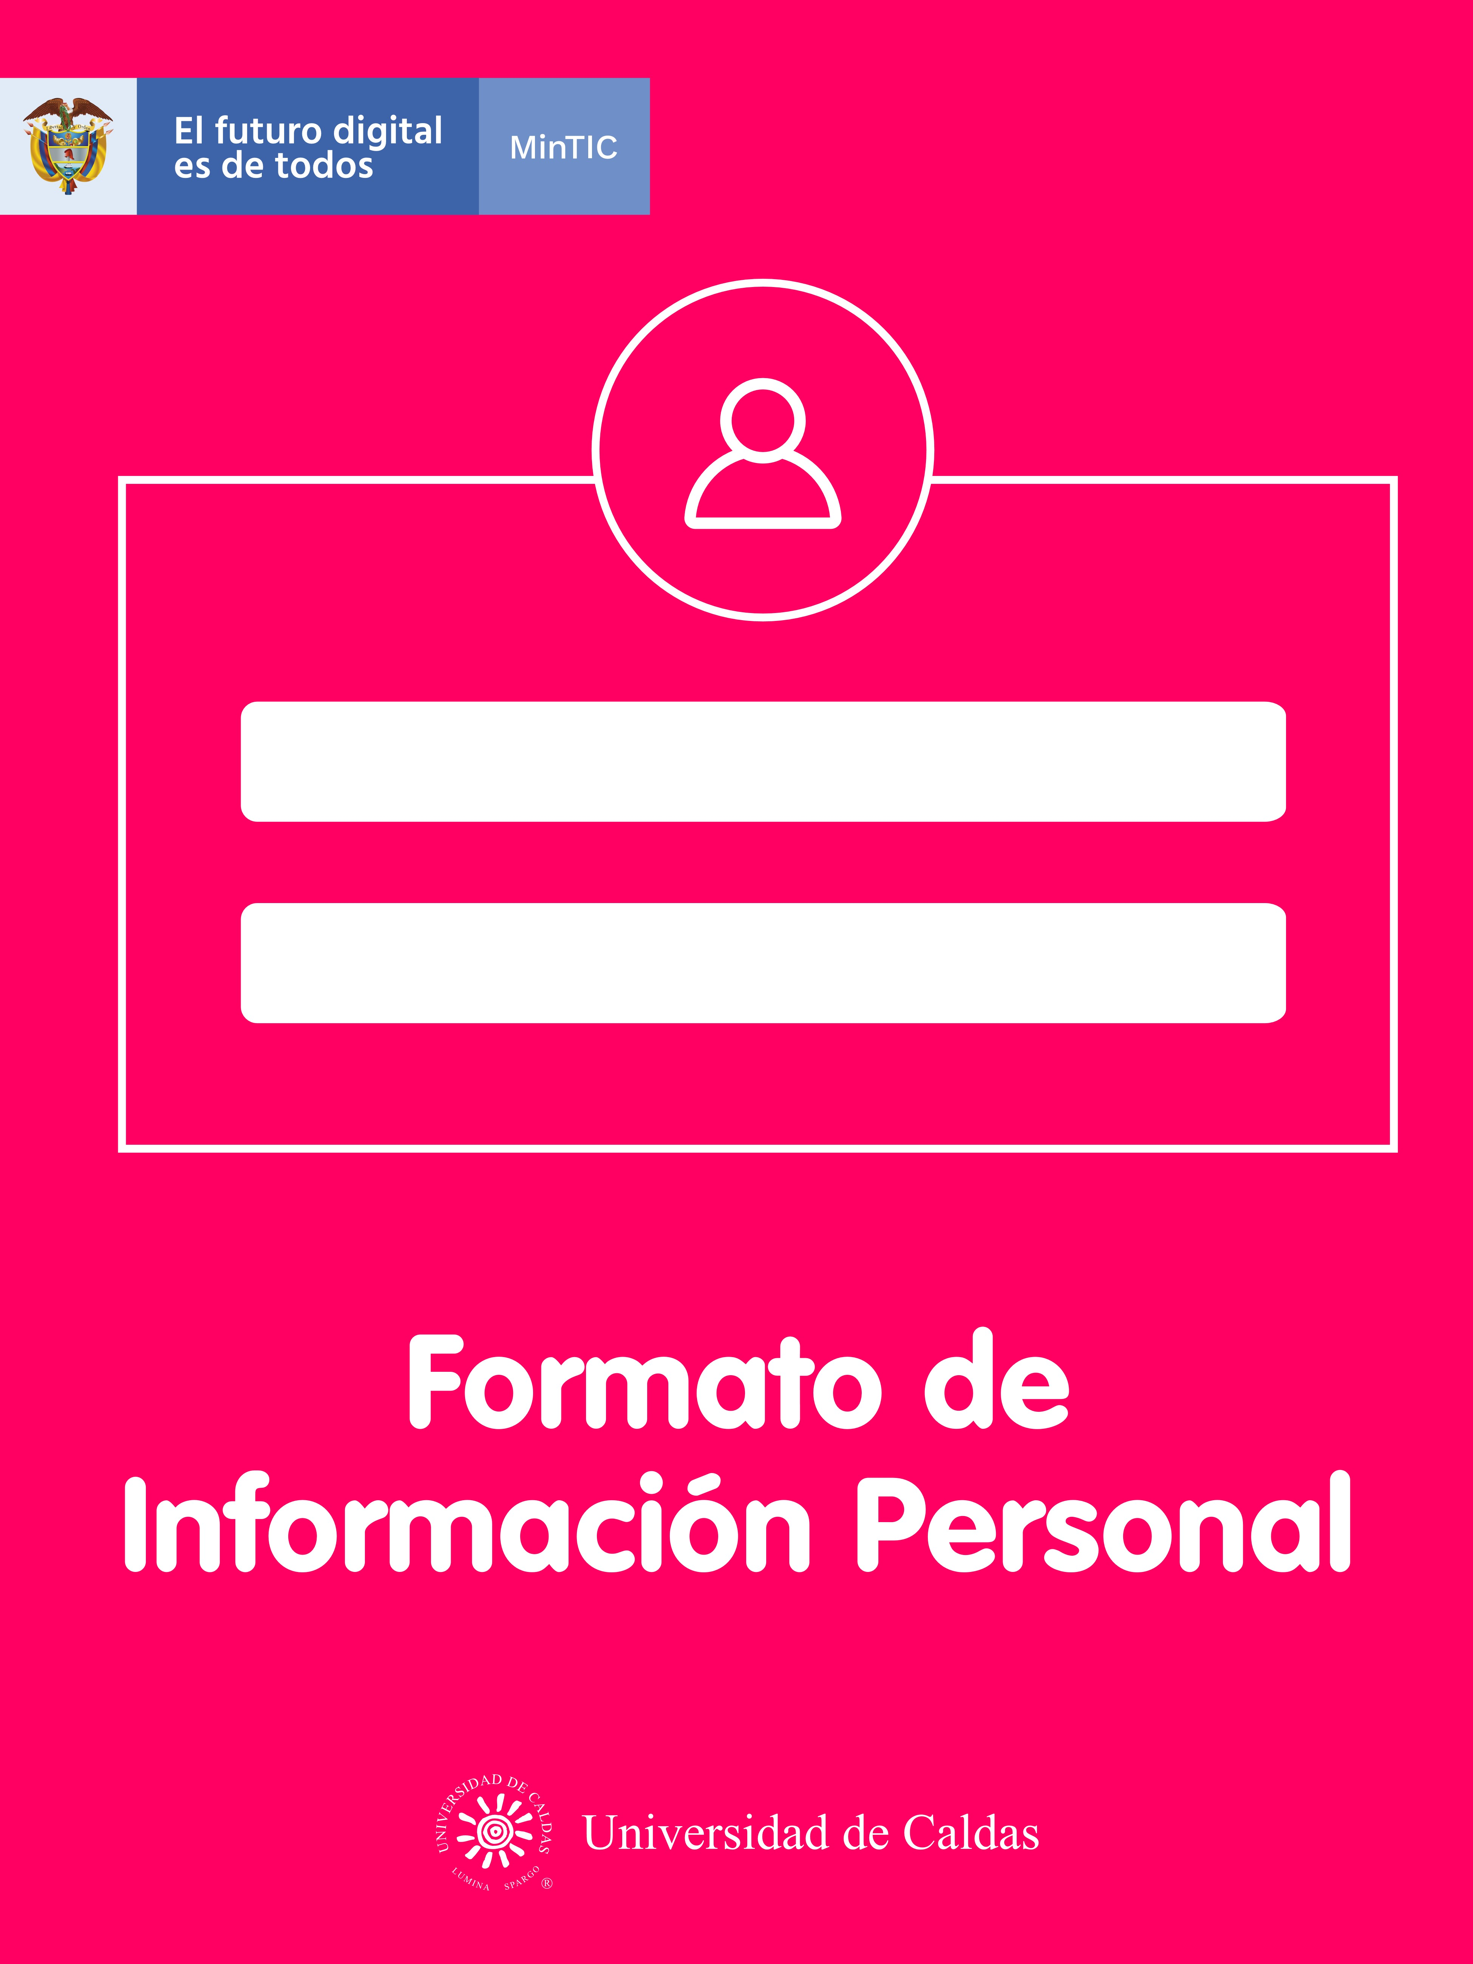

**Nombre**

**Describa brevemente sus intereses:**

**Descri**

**ba brevemente sus experiencias participando en grupos o**

**equipos de trabajo (no necesariamente de software, de cualquier**

**tipo):**

**Describa brevemente los logros y dificultades con respecto a los ciclos**

**anteriores**

**Indique para cada rol su preferencia, calificando con un número de 1**

**a 5, siendo 1 el más bajo (menor preferencia) y 5 el más alto (es decir,**

**mayor preferencia).**

Reflexione a partir de las respuestas anteriores, e identifique sus

fortalezas. A veces uno puede tener más de un perfil sin saberlo.

Líder del equipo:

Diseñador de software:

Diseñador UI (interfaz de usuario):

*Tester:*

Administrador de la configuración:

